课程名称 | 数据库 | 课程编号 | A2130950
实验地点 | 综合实验楼A501/A502 | 实验时间 | 第14周5-6节课
校外指导教师 |  | 校内指导教师 | 刘歆
实验名称 | 实验7 数据库编程初步
评阅人签字 |  | 成绩
一、实验目的
1．掌握常用的流程控制语句；
2．掌握存储过程、触发器编写方法。

- 使用仪器、材料
DBeaver 25.0.2
SQL Server 2022

- 实验内容
创建存储过程：
- 创建存储过程，通过员工号查询员工的姓名，订单号，供应商号，默认职工号为E1。 2)执行该存储过程，输入员工号E3，显示该员工订单信息。
3)另外创建存储过程，输入员工号，订购日期，统计该员工订单数，如果某月订单大于1单，则该员工该月为“优秀”，如果没有订单，则显示“加油”。

创建触发器：
- 为供应商表建立触发器，禁止删除目前有订购单的供应商。

四、实验步骤和实验过程原始记录(数据、图表、计算等)
1）
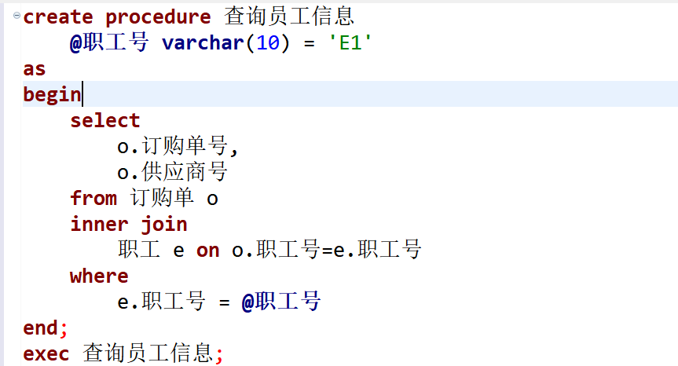
此处其实不需要使用join语句也能完成查询，但是实验任务中要求查询原数据库中未出现的列名（员工姓名），因此为了体现查询能力进行join。
原数据库如右：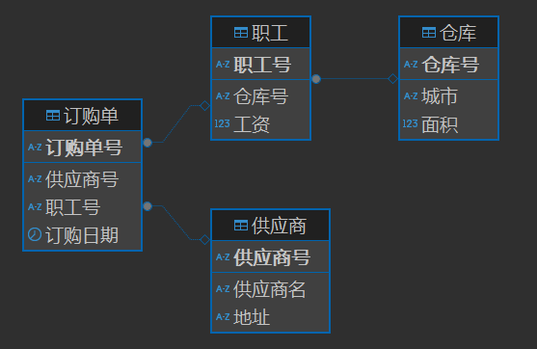

查询结果如下：
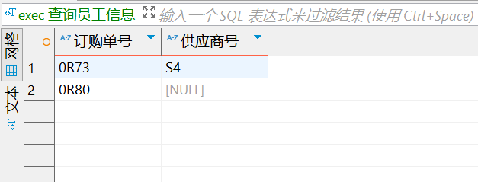

2）
使用含参数的过程查询如下：
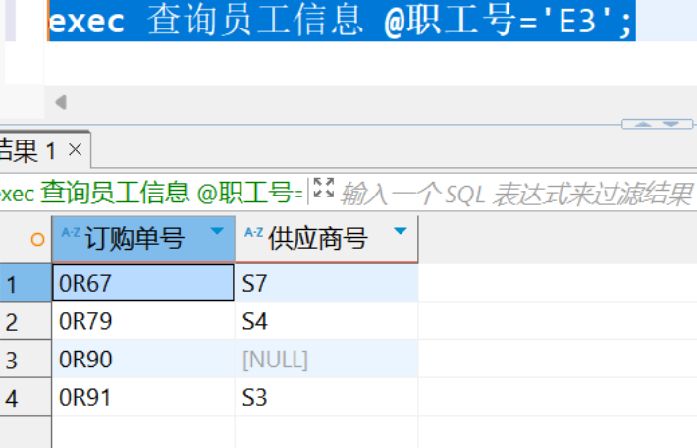
3）
统计职工订单数的T-SQL如下：
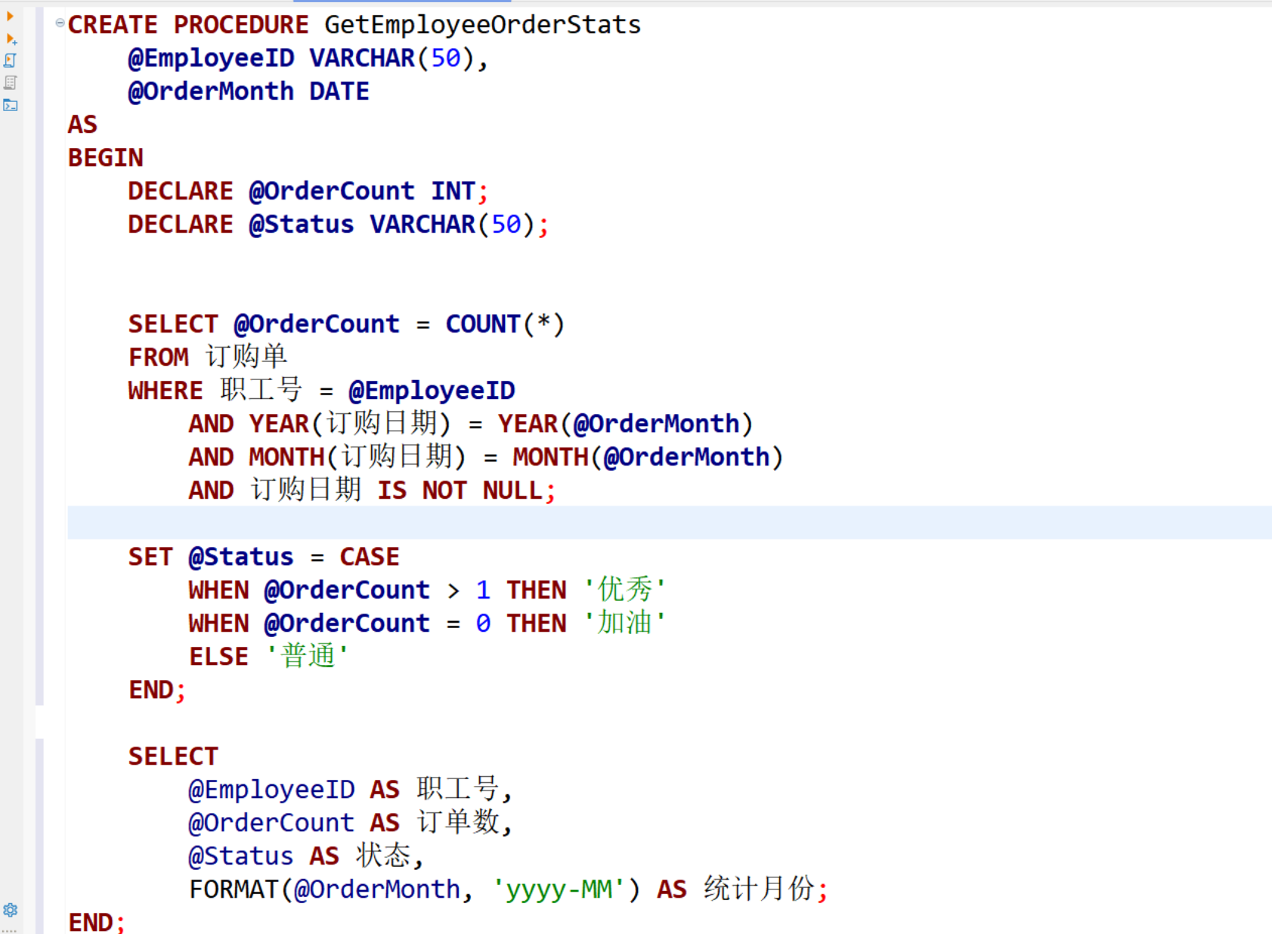
代码逻辑：
首先构建过程参数EmployeeID和OrderMonth，根据参数内容筛选对应项。然后根据符合条件的订单数量为我们自己定义的OrderCount变量赋值。之后我们就可以使用获取到的count来区分不同情况下的显示内容（使用case语句完成）。最后按照要求显示具体的查询结果（使用了format来增进可读性）

针对存储过程的测试：
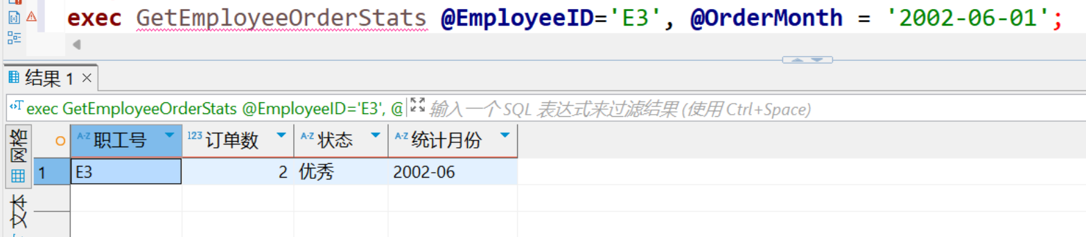
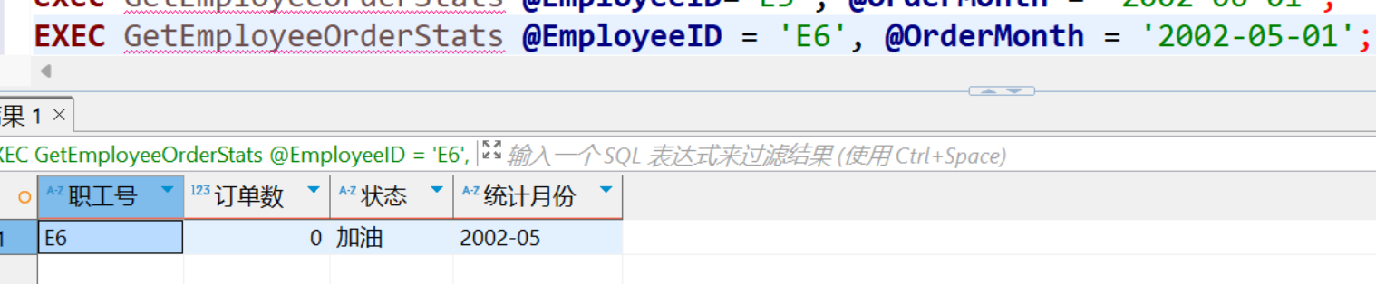

- :

供应商表的触发器
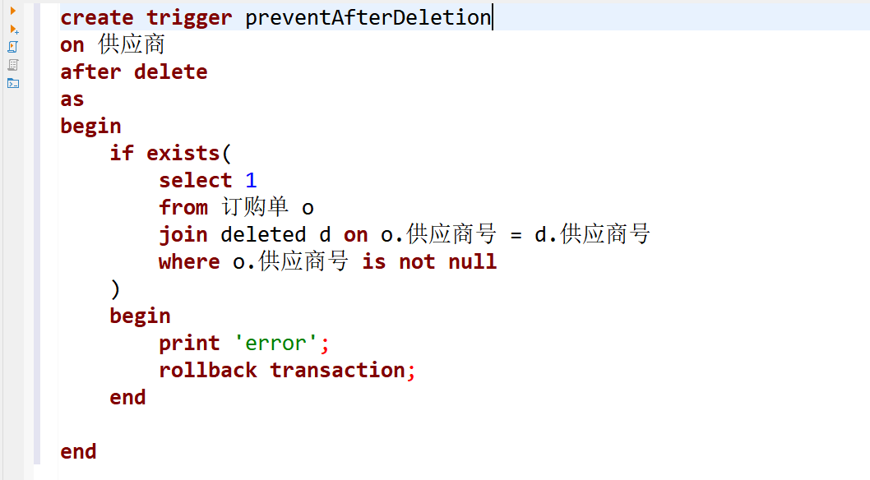

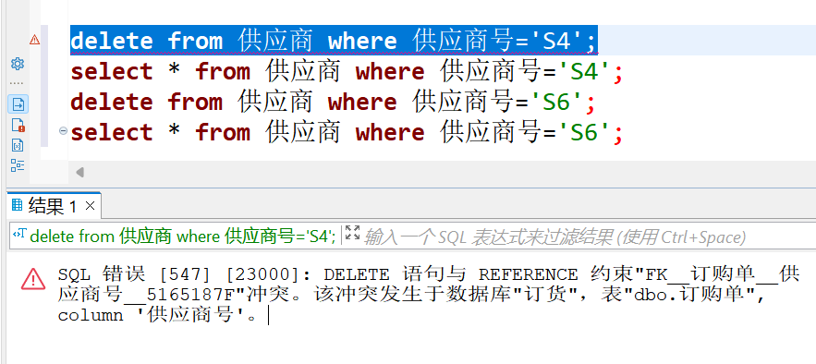
可以看到删除有关S4的记录不能被正常执行，但是此处是由于外键约束导致的不可删除，而不是触发器执行的逻辑。

我们临时禁用一下外键约束来查看应有的结果：
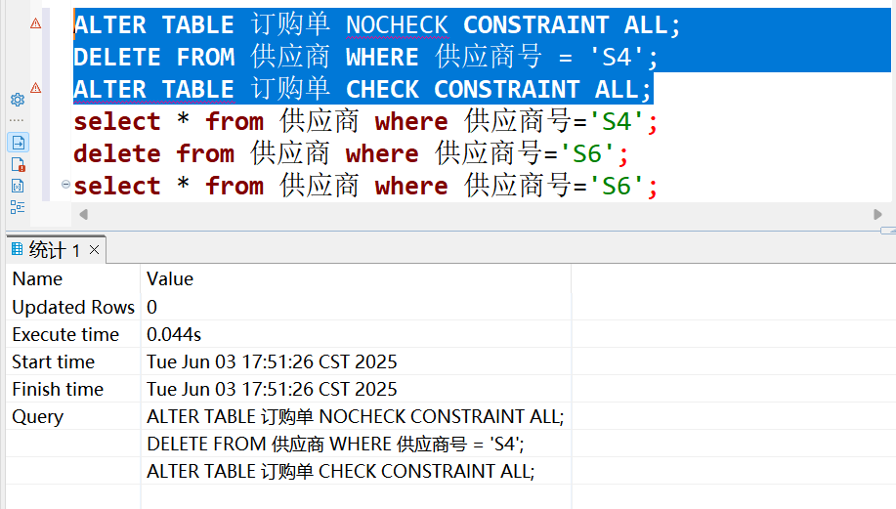
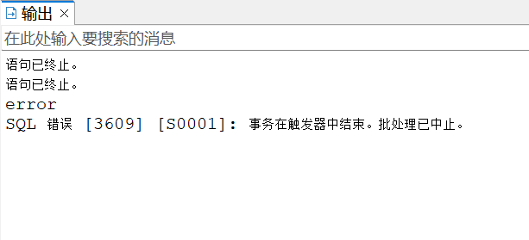

对于‘S6’，我们可以正常的删除（由于S6不存在订单）
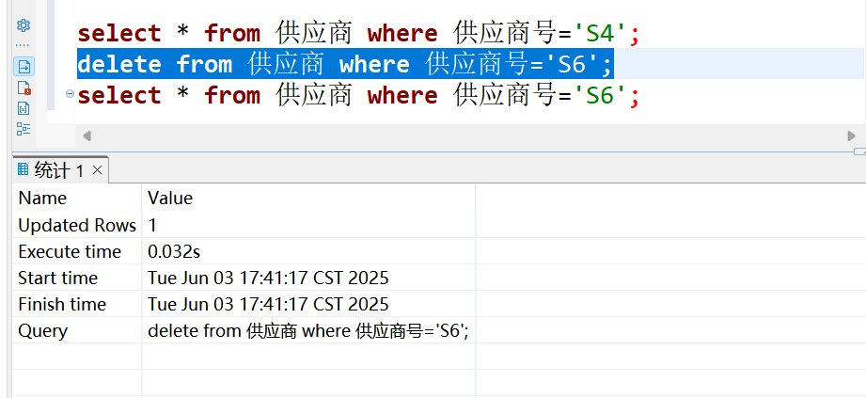

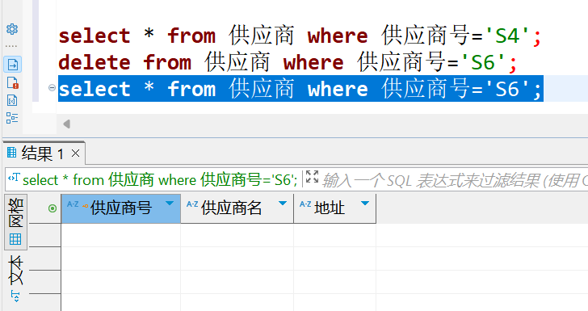
可以看到记录已被删除

五、实验结果及分析、实验结论

实验结果及分析
存储过程成功实现了员工订单查询和统计功能，查询结果与预期一致，统计数据准确反映订单情况。触发器有效阻止了有订单供应商的删除操作，满足数据完整性要求，而无订单供应商删除顺利完成。然而，触发器运行受外键约束影响，未完全生效，表明当前设计存在兼容性问题。

实验结论
实验验证了 T-SQL 存储过程和触发器的功能，实现了订单信息管理和数据完整性保护。触发器与外键约束的兼容性需进一步优化，实验增强了数据库编程能力，未来应注重设计协调性。

